Задание 2

ВВЕДЕНИЕ
Вы продолжите развитие приложения для компании ООО «Кочевник», опираясь на то, что уже разработано.
Если Вы не выполнили полностью задание в предыдущей сессии, не выполняйте его сейчас, поскольку появились новые задачи.
Если это необходимо - Вы можете использовать все выданные Вам ранее материалы. Если каких-то объектов не хватает для выполнения задачи – создайте их.
На этой сессии Вы продолжите развитие приложения для компании ООО «Кочевник», опираясь на то, что уже разработано.
Вам необходимо создать загрузку актуальных курсов валют и сформировать необходимую итоговую отчетность.

2.1 Создание обработки загрузки курсов валют
Для облегчения работы бухгалтера Вам необходимо доработать конфигурацию с целью использования валютного учета., позволяющую загружать информацию о текущих курсах с сайта Центрального Банка России.
Для решения поставленной задачи необходимо использовать Web-сервис «Веб-сервис для получения ежедневных данных (курсы валют, учетные цены драг. металлов...)», предоставляемый Центробанком. Доступ к описанию Web-сервиса можно получить по ссылке «http://www.cbr.ru/development/dws/». Необходимо хранить в системе список валют и их курсы на определенную дату.
По каждому предварительному соглашению с клиентом формируется свой договор, в котором указывается сумма для оплаты, валюта этой суммы и обязательно сумма в рублях. Сумма в рублях рассчитывается на дату заключения договора. Договор не может быть сохранен в системе без указания предварительного соглашения, клиента, суммы и валюты.
2.2 Создание списка объектов конфигурации, фиксирующих оплаты
Форма договора представлена в виде:

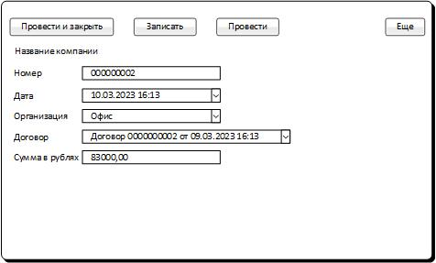
Дополнительно, при работе в форме договора необходимо реализовать следующие возможности:
- Работу с документом может осуществлять только бухгалтер
- Проверку на обязательное заполнение всех полей
- В список договоров для выбора должны попадать только те, которые оформлены в указанной организации
- В форме документа необходимо реализовать возможность автоматического заполнения полей документа соответствующими данным из договора
- Сумма документа должна рассчитываться исходя из суммы договора и курса валюты на текущую дату

2.3 Формирование отчетности
Для оценки результата своей текущей и итоговой деятельности в компании используются следующие отчеты:
- Список неоплаченных договоров на определенную дату
Вид формируемой печатной формы отчета:
Неоплаченные договоры на: 22 марта 2023 г.
Организация |  | Сумма в валюте | Сумма в рублях
Валюта | Договор
Филиал №1
Китайский юань | Договор 000000007 от 03.03.2023 15:24:33 | 2100,00
Филиал №2
Китайский юань | Договор 000000002 от 26.02.2023 12:09:51 | 1 500,00
Вьетнамский донг | Договор 00000018 от 16.03.2023 16:04:19 | 1 730,00
Итого |  | Сумма | Сумма

Непосредственно в форме отчета пользователь должен иметь возможность указывать не только дату формирования отчета, но и иметь устанавливать дополнительный отбор по конкретному договору
- Эффективность работы филиальной и агентской сети
Вид формируемой печатной формы отчета приведен в файле «Отчеты (Динамика, Эффективность).xlsx» на закладке «Эффективность продаж».
Отчет формируется строго за конкретный год, который пользователь указал в форме отчета.
- Динамика продаж туристических услуг
Вид формируемой печатной формы отчета приведен в файле «Отчеты (Динамика, Эффективность).xlsx».
Отчет формируется строго за конкретный год, который пользователь указал в форме отчета.

